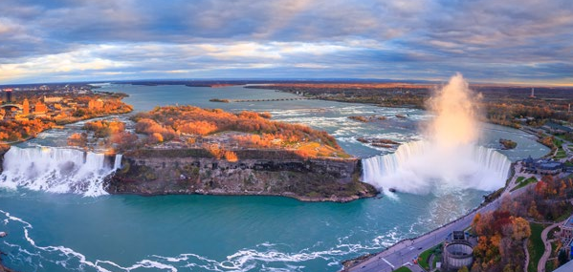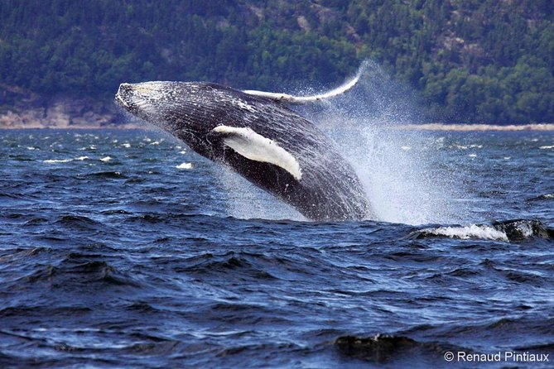
Canadá con Ballenas
Toronto, Niagara, Ottawa, Mont Tremblant, Québec, Montreal
8 días / 7 noches

ITINERARIO
Ref. LCVWA-CB

DÍA 1. TORONTO
Llegada, asistencia y traslado al hotel. Alojamiento.

DÍA 2. TORONTO – NIÁGARA
Desayuno. Visita panorámica de la ciudad de Toronto, moderna capital económica del país. Veremos el Ayuntamiento, La Universidad de Toronto, Ontario Place, el distrito comercial de Yorkville con sus elegantes tiendas, el barrio chino y la torre CN (entrada no incluida), la estructura independiente más alta del hemisferio occidental con sus 553 metros y que es visitada por más de 2 millones de personas cada año. A continuación, salimos hacia Niagara on the Lake y visitamos al pueblo más bonito y romántico de Ontario. Seguiremos por el camino panorámico que bordea las Cataratas del Niágara, donde haremos la navegación por el río Niágara en el barco Hornblower (de mayo a octubre). Alojamiento.

DÍA 3. NIÁGARA – MIL ISLAS – OTTAWA
Desayuno. Salida hacia Ottawa. Pararemos en ruta en la romántica zona de Mil Islas para realizar un bonito paseo en barco divisando casas de ensueño (de mayo a octubre). Continuaremos a Ottawa, la pequeña capital administrativa del país, una joya victoriana. A la llegada realizaremos la visita panorámica de la ciudad. Alojamiento.

DÍA 4. OTTAWA – MONT TREMBLANT
Desayuno. Continuamos con la visita de la ciudad, donde pasaremos por el Parlamento y la zona residencial. En los meses de julio y agosto, podremos asistir al cambio de guardia en el Parlamento. Por la tarde, partimos hacia la Región de los Montes Laurentinos, donde se encuentra la mayoría de los centros de esquí. Llegada y alojamiento.

DÍA 5. MONT TREMBLANT – QUÉBEC
Desayuno. Salida hacia Québec. En el camino, haremos una parada en una de las típicas cabañas de azúcar de la región, para degustar el jarabe de arce caramelizado y conocer el proceso de la producción. Llegada a Québec y continuamos con la visita de la ciudad, donde veremos los campos de batalla, el jardín de Juana de Arco, el Parlamento, la Plaza de Armas y el puerto viejo. Alojamiento.

DÍA 6. QUÉBEC – CHARLEVOIX (AVISTAMIENTO DE BALLENAS) – QUÉBEC
Desayuno. Salida hacia Charlevoix, una de las regiones más bonitas de Québec. Durante el camino, pasaremos por pintorescos pueblos hasta llegar a la Bahía de St Catherine, desde donde comenzamos la navegación para hacer el avistamiento de ballenas. En esta zona frecuentan la ballena azul, la ballena gris y las ballenas blancas del ártico (belugas). Almuerzo. De regreso a Québec, haremos una parada en la basílica de Ste. Anne de Beaupre, uno de los lugares de peregrinaje de América del Norte. Alojamiento.

DÍA 7. QUÉBEC – MONTREAL
Desayuno. Salida hacia Montreal. Llegada a Montreal y recorrido guiado por la segunda ciudad más grande de Canadá. Descubriremos los lugares más importantes del centro antes de subir al Mont Royal para disfrutar de las vistas de la ciudad. Veremos el Oratorio de Saint Joseph, la Basílica de Notre Dame, la Plaza de Armas, la Plaza Cartier, el Puerto Viejo, El Edificio del Ayuntamiento, el barrio francés y el Parque Olímpico construido para los Juegos Olímpicos de verano de 1976. Alojamiento.

DÍA 8. MONTREAL
Desayuno. Traslado al aeropuerto.

Fin de nuestros servicios

FECHAS DE SALIDA, INICIANDO EN MONTREAL:
2026
MAY 25
JUN 1, 15, 29
JUL 6, 13, 20, 27
AGO 3, 10, 17, 24, 31
SEP 7, 14, 21, 28
OCT 5

SERVICIOS TERRESTRES
PRECIOS POR PERSONA EN USD
CANADÁ Y BALLENAS
TEMPORADAS 2026 | DOBLE | TRIPLE | SENCILLA
MAY | 2,395 USD | 2,180 USD | 3,360 USD
JUN - OCT | 2,495 USD | 2,270 USD | 3,500 USD

EL PRECIO INCLUYE:
- 7 noches de alojamiento en los hoteles previstos o similares.
- Régimen de alojamiento y desayuno y 1 almuerzo.
- Transporte en autobús, minibús dependiendo del número de pasajeros del día 2 al 7 del itinerario.
- Guía de habla española y/o portuguesa durante el recorrido.
- Transporte de 1 maleta durante el recorrido.
- Seguro de viaje.

NO INCLUYE:
- Vuelos internacionales para llegar a Toronto y salir de Montreal.
- Propinas o cualquier gasto de índole personal.
- Bebidas y otras comidas no mencionadas.
- Gastos personales tales como propinas, bar, teléfono o servicios de lavandería.
- Todos los conceptos que no están mencionados en el Precio incluye.
- Visados

HOTEL PREVISTOS O SIMILARES
CIUDAD | HOTEL | CATEGORIA
Toronto | Chelsea Toronto Hotel | 4*
Niágara Falls | Wyndham Garden Niágara Falls Fallsview | 3*
Ottawa (Hull) | Four Points Sheraton Gatineau – Ottawa | 3*
Mont Tremblant | Mariott Residence Inn Mont Tremblant | 3*
Québec (Saint- Foy) | Le Classique | 4*
Montreal | Le Nouvel Hotel Montreal | 3*

NOTAS:
- Este programa opera con un mínimo de 2 pasajeros
- El orden de las visitas podrá ser variado en destino, manteniéndose integro el programa.
- Precios NO válidos para pasajeros de origen o nacionalidad canadiense.
- Las propinas en Canadá son de carácter obligatorio siendo 4.00 $CAD para el conductor y 5.00 $CAD para el guía aproximadamente por persona por día.
- El barco Hornblower opera de mayo a octubre. Fuera de la temporada será sustituido por los túneles escénicos.
- La Admisión al barco Mil Islas, opera de mayo a octubre. Fuera de temporada, se visita el Museo de la Civilización de Ottawa.
- Las salidas que cruzan Toronto los días junio 23 a 27 serán operadas en el Holiday Inn del aeropuerto, debido el Mundial de Futbol.
- Los vuelos nocturnos que lleguen entre las 21:00 y 01:00 hrs y las 5:00 y 07:00 hrs tendrán un suplemento de 75 USD por traslado. No hay traslados para vuelos que lleguen entre la 1:00 y las 5:00 hrs.

LEGAL:
1. Precios por persona en dólares americanos pagaderos al tipo de cambio del día de la operación, sujetos a cambio, disponibilidad y confirmación de las tarifas en convenio cotizadas. Aplican restricciones. No aplica temporada alta, semana santa, verano, puentes, feriados, navidad y fin de año

2. Los costos presentados en este itinerario aplican únicamente para pago con depósito o transferencia.

3. Itinerario valido para las salidas programadas de mayo a octubre 2026.

4. Precio aplica viajando dos o más pasajeros juntos.

5. Es obligación del pasajero tener toda su documentación de viaje en regla, pasaporte, visas, prueba PCR, vacunas y demás requisitos que pudieran exigir las autoridades migratorias y sanitarias de cada país.

6. Para pasajeros con pasaporte mexicano es requisito tener pasaporte con una vigencia mínima de 6 meses posteriores a la fecha de regreso. Se requiere visa para Canadá (ETA).

7. Itinerario meramente referencial, puede sufrir cambios o variaciones dependiendo de la disponibilidad de servicios y tarifas en convenio solicitadas al momento de la reserva, de acuerdo con cuestiones climatológicas, epidemiológicas, religiosas o conflictos internos dentro del destino que se encuentren ajenos a la empresa.

GASTOS DE CANCELACION:
La cancelación tendrá que ser solicitada por escrito vía correo electrónico.
Una vez recibida se dará contestación en un lapso no mayor a 48 horas.
Cualquier boleto aéreo una vez emitido es NO REEMBOLSABLE.
Cancelación 20 días naturales antes de la fecha de llegada NO habrá reembolso alguno.
Las condiciones de cancelación pueden ser modificadas una vez confirmada la reserva.

